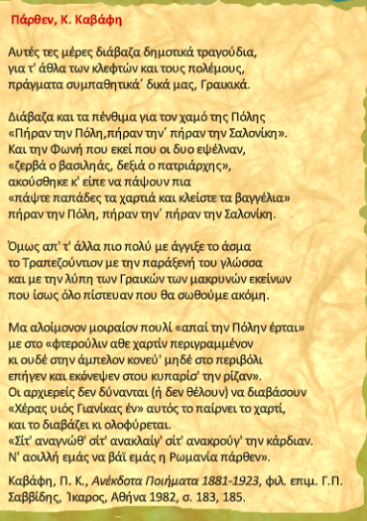
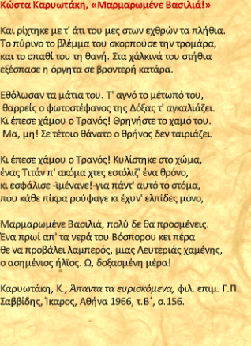

Για ποιο ιστορικό γεγονός γίνεται λόγος στα παραπάνω ποιήματα; Ποιος θρύλος υπάρχει σ’ αυτά;

